2018年08月31日吴帆的初中物理组卷

一．选择题（共4小题）
1．在百米比赛中，一名运动员起跑时速度为9m/s，中途为8.5m/s，冲刺的速度为11m/s，如果他的成绩是10s，则他全程的平均速度为（ ）
A．36km/h B．9m/s C．9.5m/s D．无法确定
2．课外活动时，小明和小华均在操场上沿直线跑道跑步训练。在某次训练中，他们通过的路程和时间变化的图象如图所示，则下列说法正确的是（ ）
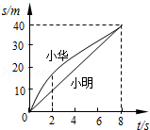
A．两人都做匀速直线运动
B．两人都不是做匀速直线运动
C．前2s内，小华跑较快
D．全程中，小华的平均速度大于小明的平均速度
3．在《龟兔赛跑》的故事中，乌龟和兔子同时从起点出发，当兔子远远超过乌龟时，便骄傲地睡起了大觉，当它醒来后，发现乌龟已悄悄地爬到了终点。在龟兔赛跑的全程中，下列说法正确的是（ ）
A．乌龟的速度始终大于兔子的速度
B．兔子的速度始终大于乌龟的速度
C．兔子的平均速度大于乌龟的平均速度
D．乌龟的平均速度大于兔子的平均速度
4．如图为小明做“测量物体运动的平均速度”的实验过程，图中的停表（停表每格为1秒）分别表示小车通过斜面A、B、C三点的时刻，B点是全程AC的中点，关于小车通过上、下半段路程所用的时间和平均速度的关系，正确的是（ ）
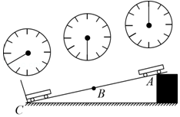
A．t_{AB}＜t_{BC} B．t_{AB}=t_{BC} C．V_{AB}＞V_{BC} D．V_{AB}＜V_{BC}

二．实验探究题（共1小题）
5．把一个边长0.08m的正方体滑块由斜面顶端静止释放，滑块下滑到底端（如图1所示）．此过程，用停表测量其运动的时间（结果如图2所示）。
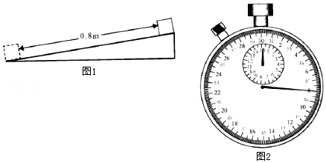
（1）滑块运动的路程为
A．0.8m B．0.88m C．0.96m
（2）停表的最小分度值是 s．所测量的时间为 s．这段时间内，滑块的平均速度为 m/s。

三．计算题（共1小题）
6．一辆汽车在平直公路上行驶，在10min内前进6km，停车10min后又以72km/h的速度匀速行驶20min，求：
（1）汽车停车前的平均速度为多少m/s？
（2）汽车在全程中的平均速度为多少m/s？

四．解答题（共1小题）
7．如图所示是测量小车沿斜面下滑的平均速度的实验。
（1）该实验目的是练习用 和 测平均速度。
（2）该实验原理是
（3）实验时观察到，小车沿斜面顶端下滑到斜面底端的运动是 直线运动。（选填“匀速”或“变速”）
（4）实验中测得路程s₁上的平均速度为v₁，路程s₂上的平均速度为v₂，路程s₃上的平均速度为v₃．那么，v₁、v₂、v₃的大小关系是 。（选填＞、＜、=）
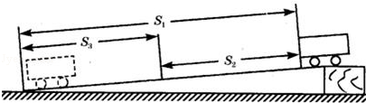

2018年08月31日吴帆的初中物理组卷
参考答案

一．选择题（共4小题）
1．A；2．C；3．D；4．D；

二．实验探究题（共1小题）
5．B；0.5；8；0.11；

三．计算题（共1小题）
6．；

四．解答题（共1小题）
7．刻度尺；停表；v=；变速；v₃＞v₁＞v₂；

